Приложение

**Правила заполнения бланков ответов участников ОГЭ/ГВЭ**

Участники ОГЭ, ГВЭ выполняют экзаменационные работы на бланках ОГЭ, ГВЭ:

* Бланк ответов для заданий с кратким ответом (Бланк № 1);
* Бланк ответов для заданий с развернутым ответом (Бланк № 2);
* дополнительный Бланк ответов для заданий с развернутым ответом (дополнительный Бланк ответов № 2).

Общая структура бланков едина для всех предметов. Бланки являются машиночитаемыми формами.

При заполнении бланков ОГЭ, ГВЭ необходимо соблюдать настоящие правила, так как информация, внесенная в бланки, сканируется и обрабатывается с использованием специальных аппаратно-программных средств.

Все бланки ОГЭ, ГВЭ (машиночитаемые формы) заполняются черной гелевой или капиллярной ручкой. Символ («крестик»), размещаемый участником ОГЭ, ГВЭ в регистрационных полях бланка, не должен быть слишком толстым. Если ручка оставляет слишком толстую линию, то вместо крестика в поле нужно провести только одну диагональ квадрата (любую).

**Внимание!** Символы, внесенные в бланк ответа шариковой ручкой, могут быть не распознаны или неверно распознаны при автоматизированной обработке бланков, что может оказать существенное влияние на результат проверки работы.

Участник экзамена должен изображать каждую цифру и печатную букву во всех заполняемых полях бланков, тщательно копируя образец её написания из строки с образцами написания символов, расположенной в верхней части Бланка № 2. Небрежное написание символов может привести к тому, что при автоматизированной обработке символ может быть распознан неправильно.

Каждое поле в бланках заполняется, начиная с первой позиции (без «0»). Если участник экзамена не имеет информации для заполнения какого-то конкретного поля, он должен оставить его пустым (не делать прочерков).

Категорически запрещается:

* делать в полях бланков, вне полей бланков или в полях, заполненных типографским способом, какие-либо записи и (или) пометки, не относящиеся к содержанию полей бланков;
* использовать для заполнения бланков иные письменные принадлежности, средства для исправления внесенной в бланки информации («замазку», «ластик» и др.).

**1. Заполнение Бланка № 1**

По указанию ответственного организатора в аудитории участники ОГЭ, ГВЭ приступают к заполнению регистрационной части Бланка № 1:

1.1. Проверяется правильность автоматически заполненных следующих полей:

- фамилия;

- имя;

- отчество (при наличии);

- дата рождения (ДД-ММ-ГГ);

- дата проведения экзамена (ДД-ММ-ГГ);

- номер и серия документа, удостоверяющего личность;

- номер и буква класса (при наличии);

- код образовательной организации;

- название учебного предмета;

- код учебного предмета.

1.2. Заполняются следующие поля:

- код пункта проведения экзамена, начиная с первой позиции (без «0»);

- номер аудитории, начиная с первой позиции (без «0»);

- пол участника (отмечается меткой «Х» в соответствующем поле);

- подпись участника;

- номер варианта, начиная с первой позиции (без «0»).

**2. Ответы на задания с кратким ответом**

Краткий ответ записывается слева направо от номера задания, начиная с первой позиции. Каждый символ записывается в отдельную ячейку.

Ответ на задание с кратким ответом нужно записать втакой форме, в которой требуется в инструкции к данному заданию, размещенной в КИМ перед соответствующим заданием или группой заданий.

Краткий ответ в соответствии с инструкцией к заданию может быть записан только в виде:

слова или словосочетания;

одного целого числа или комбинации букв и цифр;

десятичной дроби (с использованием цифр, запятой и знака «минус» при необходимости), если в инструкции по выполнению задания указано, что ответ можно дать ввиде десятичной дроби;

перечисления требуемых в задании пунктов, разделенных запятыми, если в инструкции к заданию указано, что в ответе элементы необходимо перечислить через запятую.

Ответ записывается справа от номера соответствующего задания.

При написании ответов, состоящих из двух или более слов, каждое слово записывается в соответствии с инструкциями по записи ответов в КИМ по соответствующим учебным предметам (например: без пробелов, запятых и других дополнительных символов). Если в ответе больше 17 символов (количество клеточек, отведенное для записи ответов на задания с кратким ответом), то ответ записывается в отведенном для него месте, не обращая внимания на разбиение этого поля на клеточки. Ответ должен быть написан разборчиво, более узкими символами в одну строчку, с использованием всей длины отведенного под него поля. Символы в ответе не должны соприкасаться друг с другом. Термин следует писать полностью. Любые сокращения запрещены.





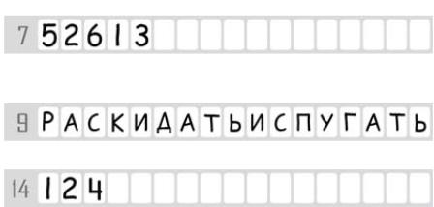

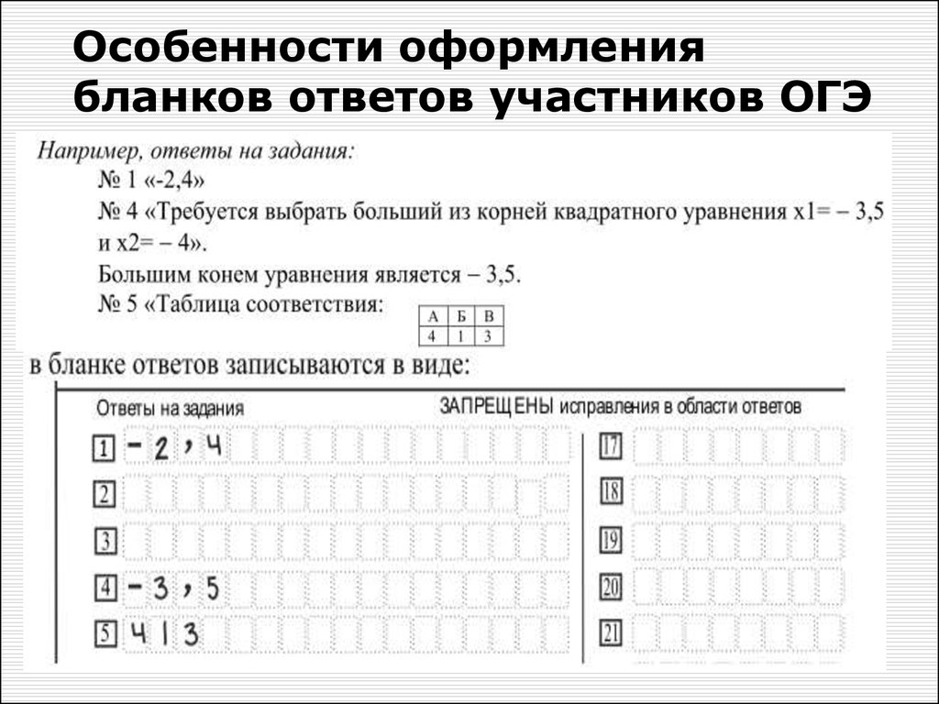

**Образцы ответов в Бланке № 1 по русскому языку:**

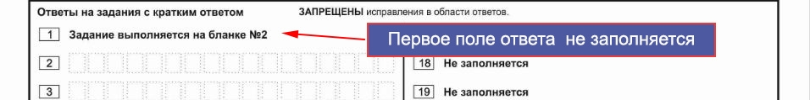

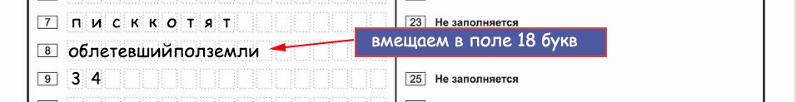

**3. Замена ошибочных ответов**

Вспециальных полях Бланка № 1 внизу предусмотрены поля для записи исправленных ответов на задания с кратким ответом взамен ошибочно записанных.

Для замены внесенного в Бланк № 1 ответа нужно в соответствующих полях замены проставить номер задания, ответ на который следует исправить, и записать новое значение верного ответа на указанное задание.

В случае если в области замены ошибочных ответов на задания с кратким от­ветом будет заполнено поле для номера задания, а новый ответ не внесен, то для оценивания будет использоваться пустой ответ (т.е. задание будет засчитано невы­полненным). Поэтому, в случае неправильного указания номера задания в области замены ошибочных ответов, неправильный номер задания следует зачеркнуть.

Ниже приведен пример замены.

В задании 20 исправлен краткий ответ



Ответственный организатор в аудитории по окончании выполнения экзаменационной работы участником экзамена должен проверить бланк № 1 участника ОГЭ, ГВЭ на наличие замены ошибочных ответов на задания с кратким ответом. В случае если участник экзамена осуществлял во время выполнения экзаменационной работы замену ошибочных ответов, организатору необходимо посчитать количество замен ошибочных ответов, в поле «Количество заполненных полей «Замена ошибочных ответов» поставить соответствующее цифровое значение, а также поставить подпись в специально отведенном месте.

В случае если участник экзамена не использовал поле «Замена ошибочных ответов на задания с кратким ответом» организатор в поле «Количество заполненных полей «Замена ошибочных ответов» ставит «0» и подпись в специально отведенном месте.

**4. Заполнение Бланка № 2**

Бланк № 2 предназначен для записи ответов на задания с развернутым ответом.

Информация для заполнения полей верхней части бланка № 2(«Номер варианта»)должна соответствовать информации, внесенной в Бланк № 1.

Основную часть бланка занимает область записи ответов на задания с развернутым ответом. В этой области внутри границ участник вносит ответы на соответствующие задания строго в соответствии с требованиями инструкции к КИМ и к отдельным заданиям КИМ.

При недостатке места для ответов на лицевой стороне Бланка № 2 участник ОГЭ, ГВЭ должен продолжить записи на оборотной стороне бланка, сделав в нижней части области ответов лицевой стороны бланка запись «смотри на обороте». При остатке свободного места на Бланке № 2 организатор в аудитории при сборе экзаменационных материалов должен поставить английскую букву «Z» в данной области, заполнив все свободное место.

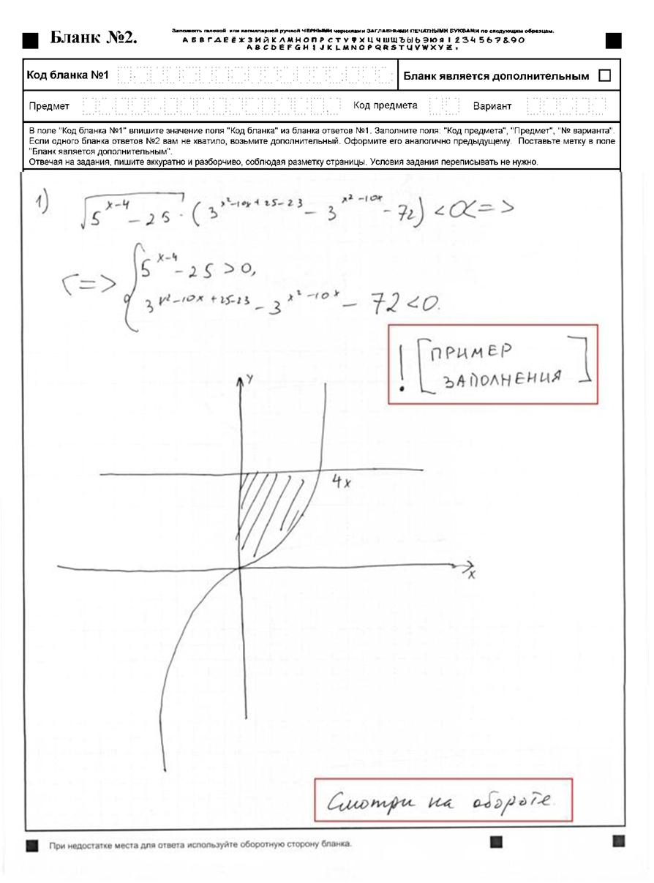



**5. Заполнение дополнительного Бланка № 2**

При недостатке места для ответов на основном Бланке № 2 участник ОГЭ должен продолжить записи на дополнительном Бланке № 2, выдаваемом организатором в аудитории по требованию участника ОГЭ, ГВЭ в случае, когда в области ответов основного Бланка № 2 не осталось места. При этом организаторы вносят в дополнительный Бланк № 2 код с основного Бланка № 1 в специальном поле.

В случае заполнения дополнительного Бланка № 2 при незаполненном основном Бланке № 2 ответы, внесенные в дополнительный бланк № 2, оцениваться не будут.

Бланки участников ГИА ОГЭ

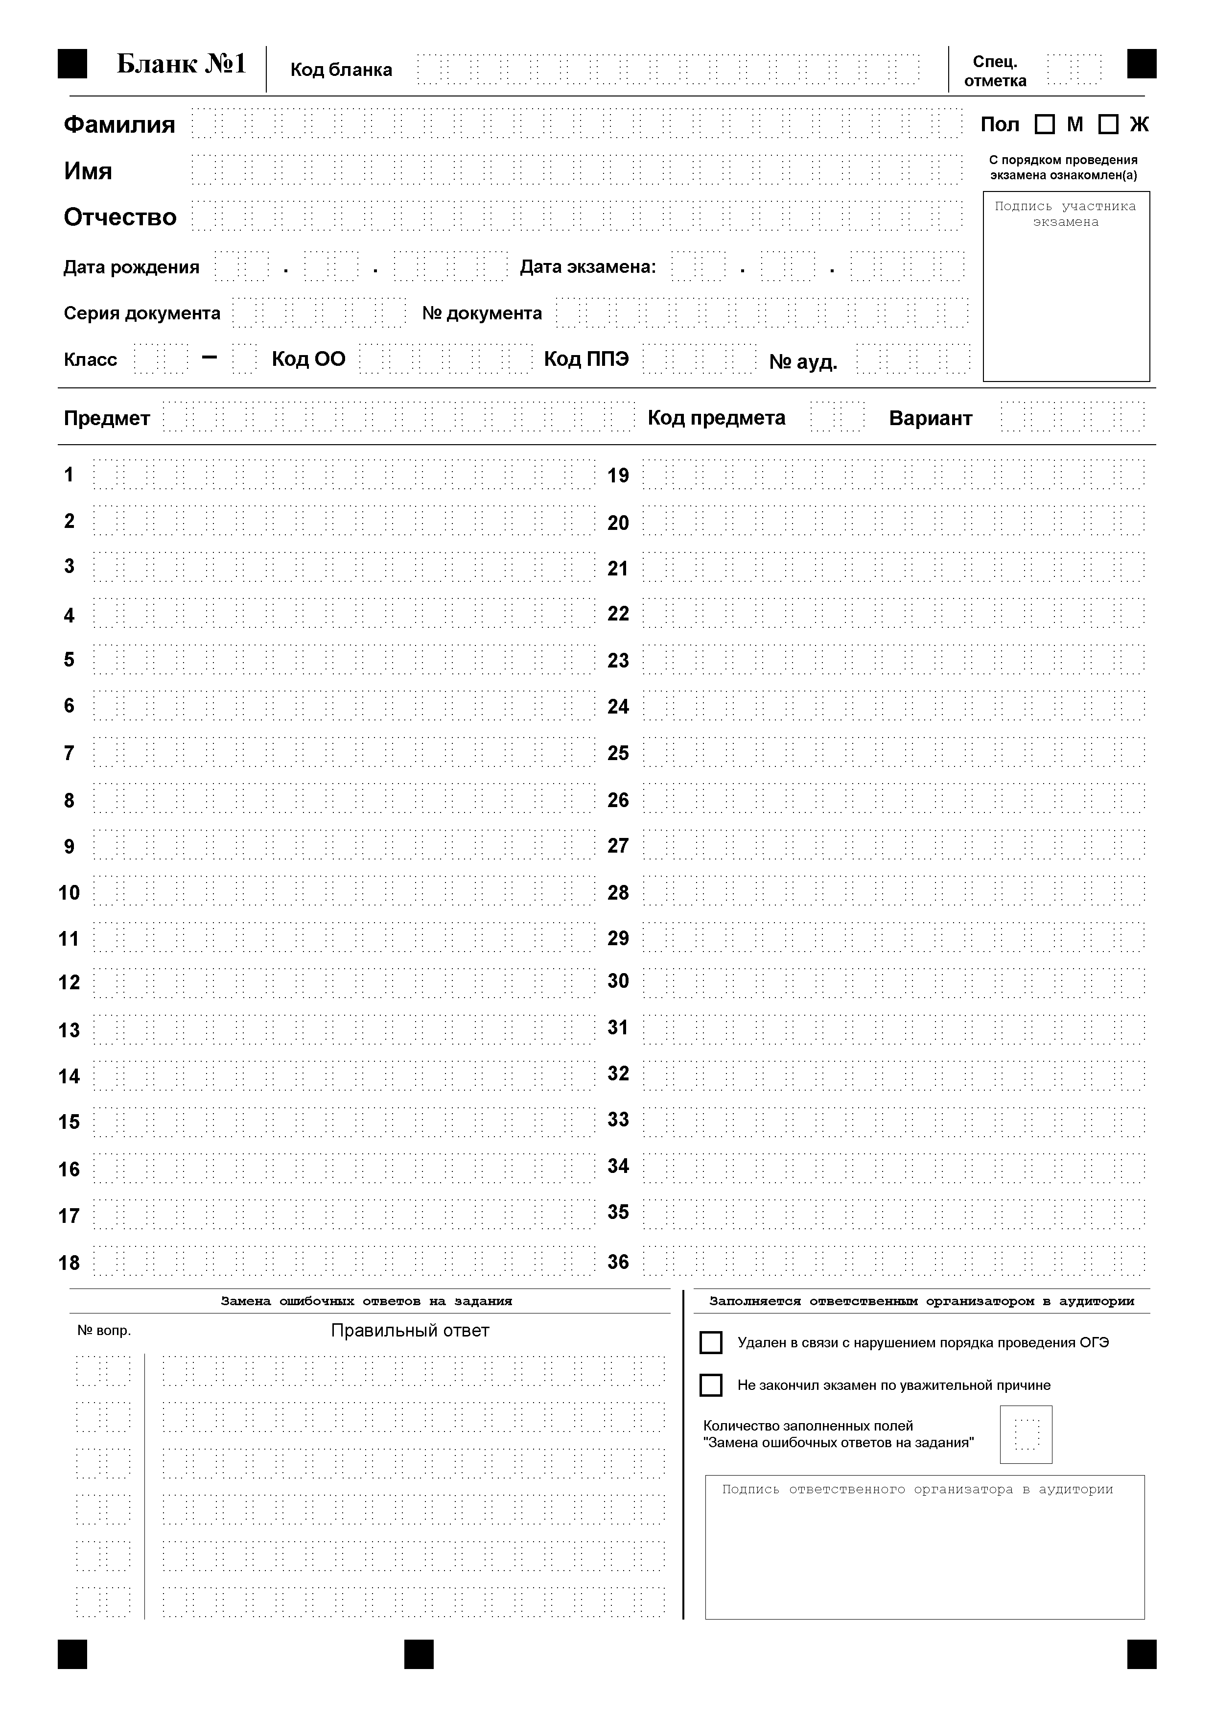

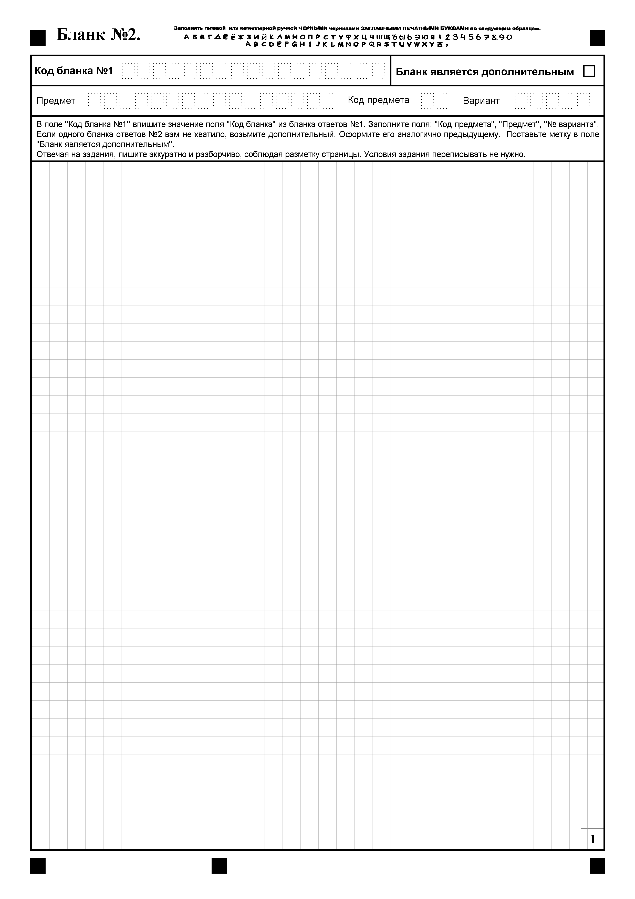

Оборотная сторона Бланка № 2 ОГЭ

|  |
| --- |
| 00000000000000000 |

Бланки участников ГИА ГВЭ

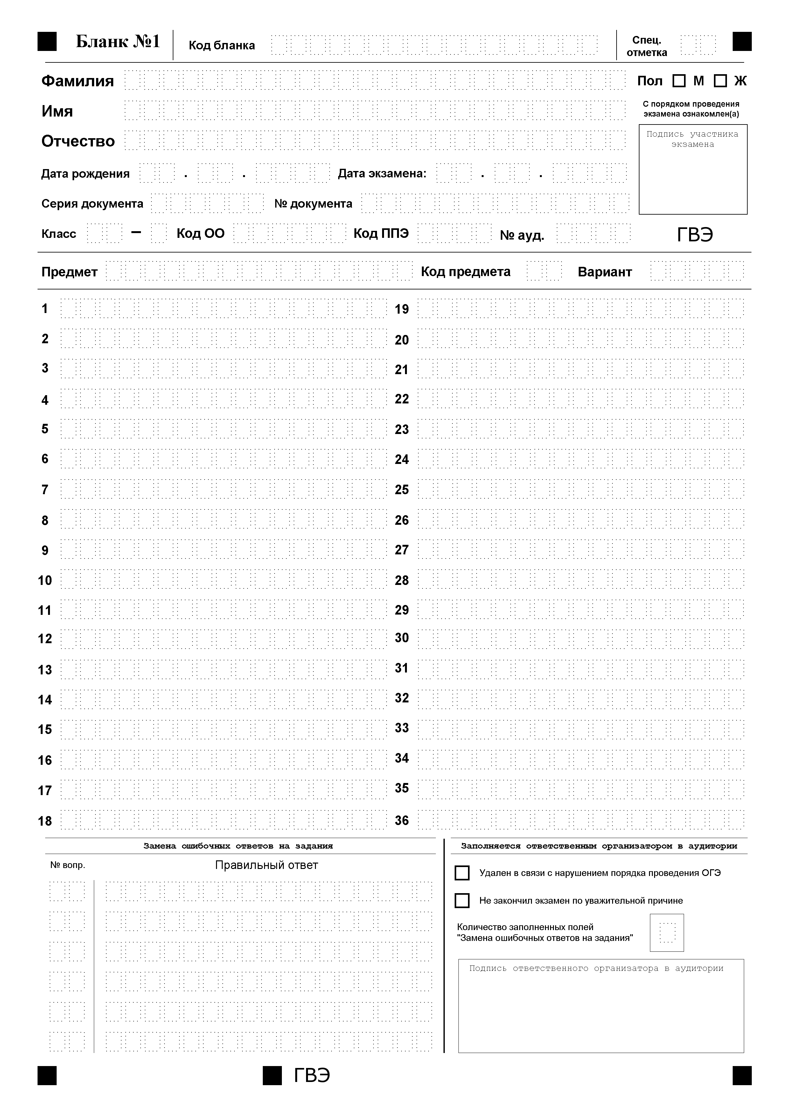

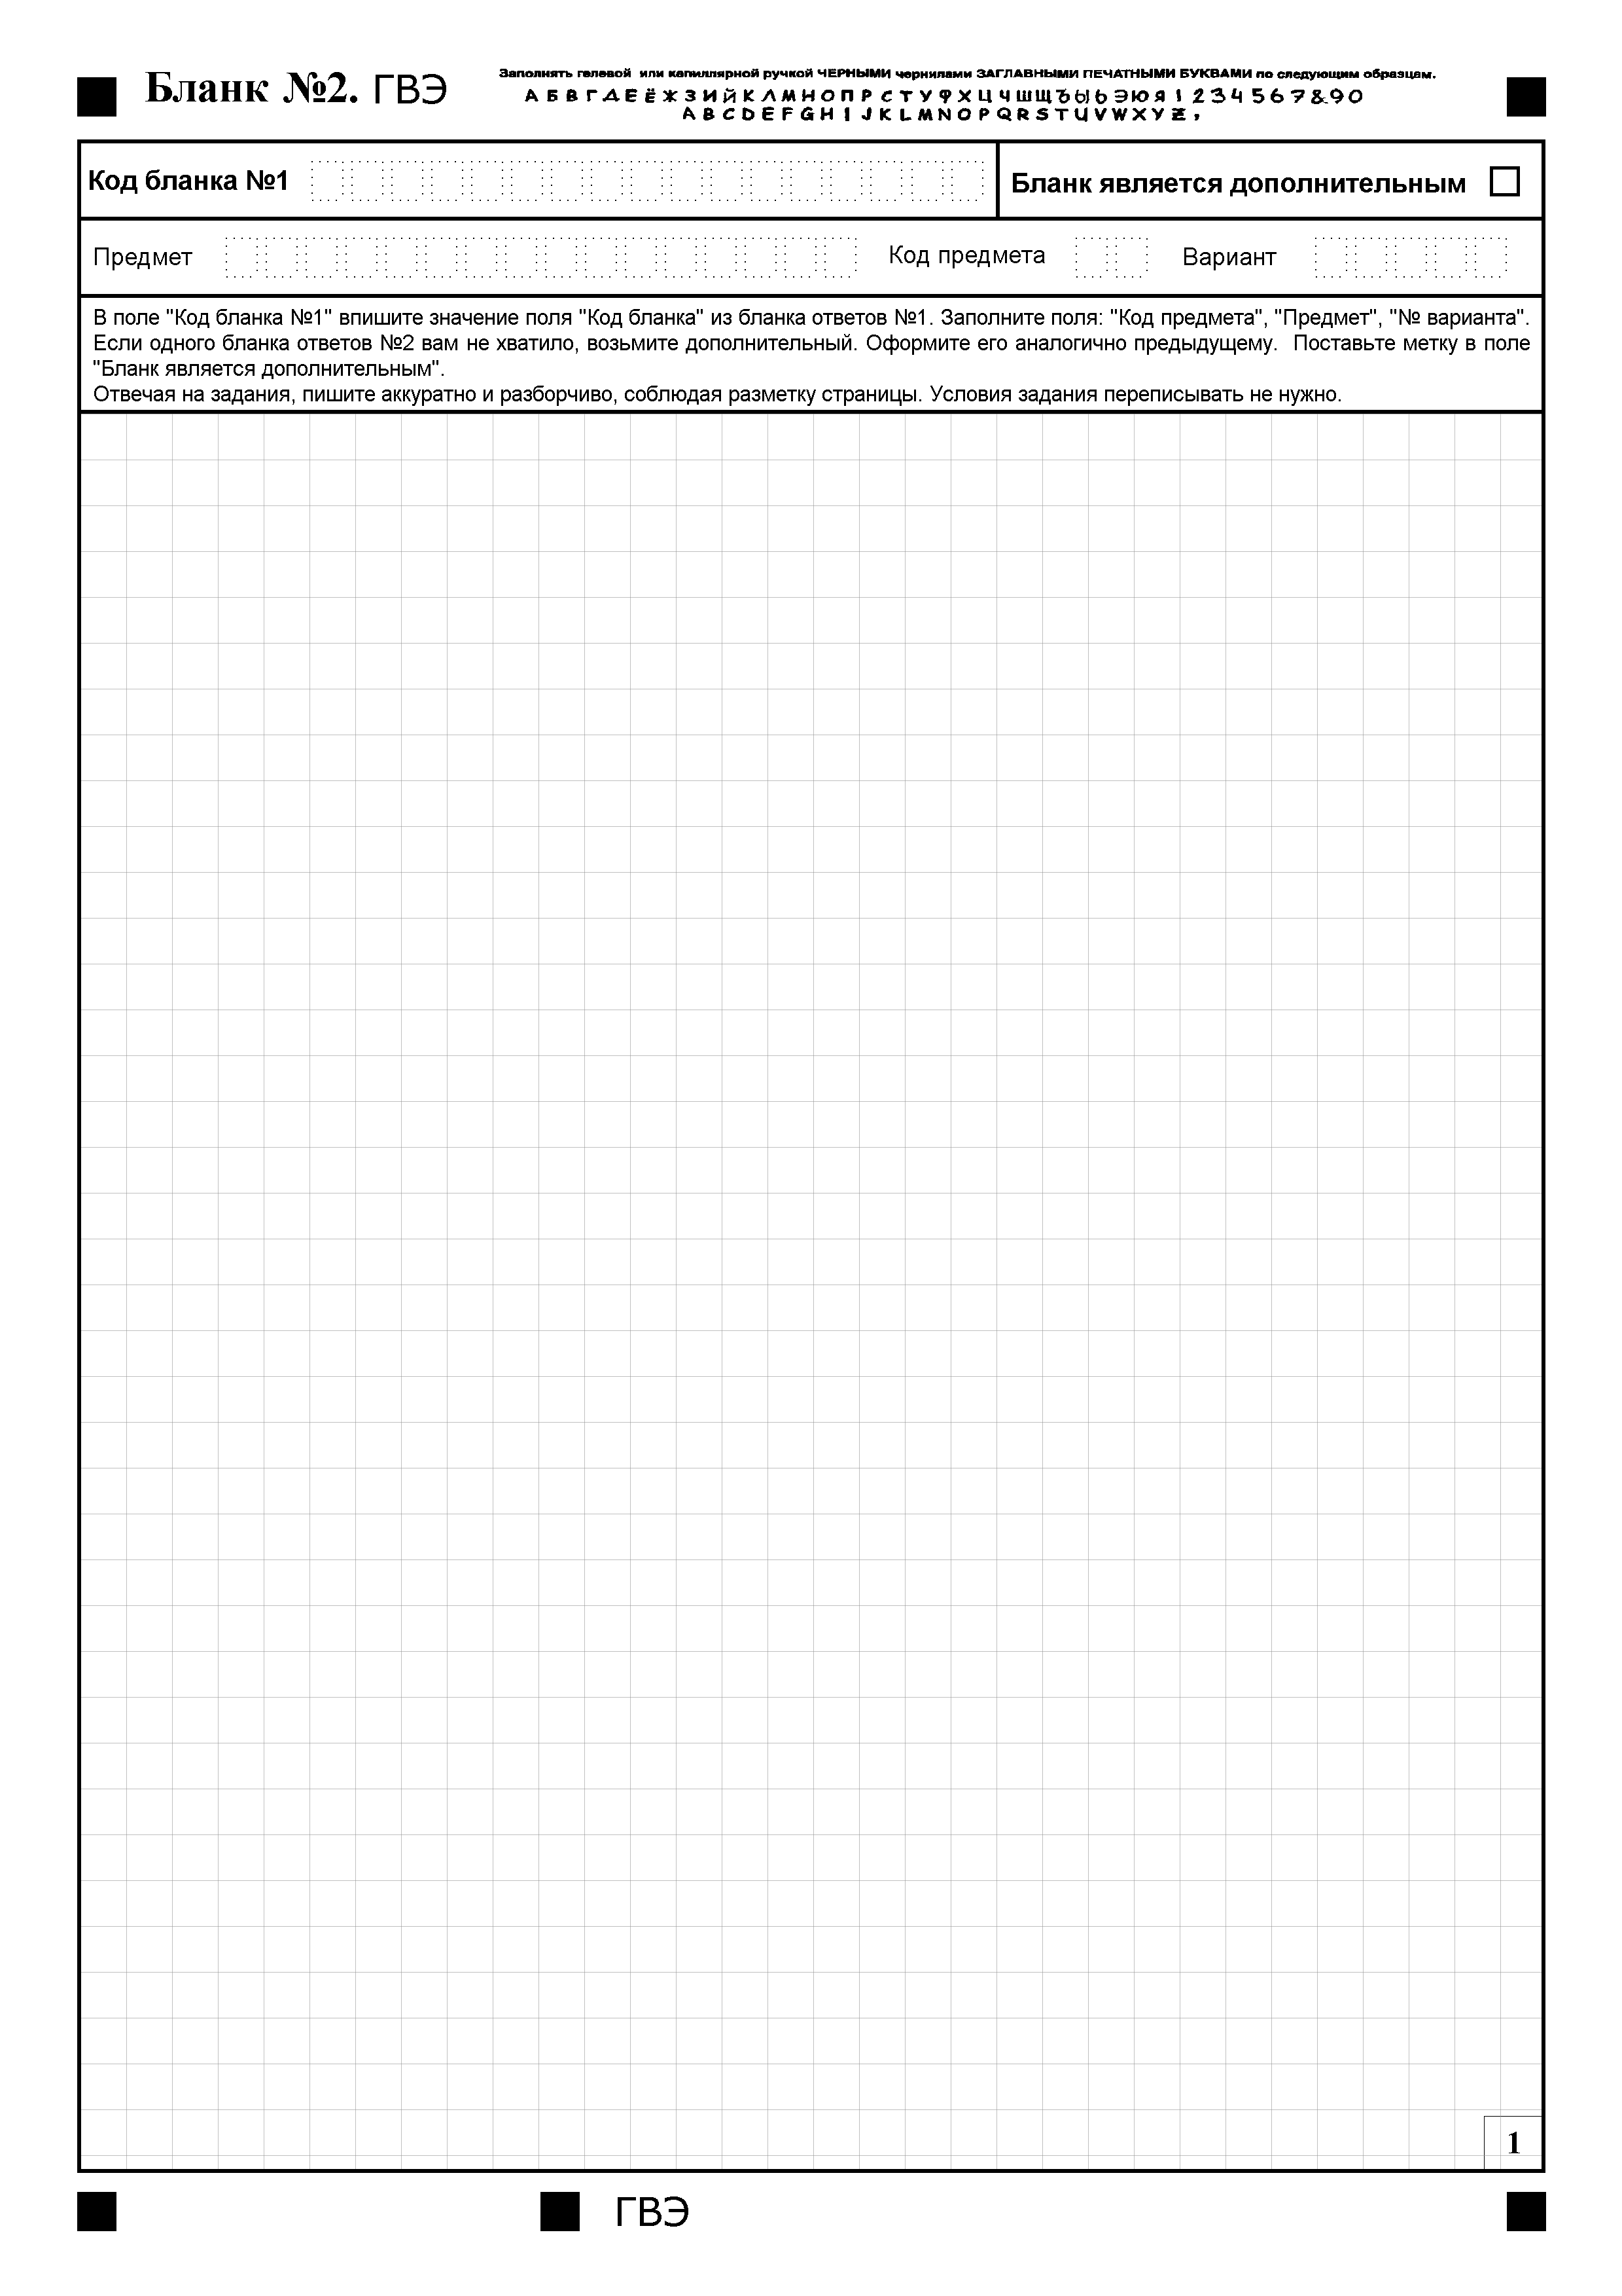

Оборотная сторона Бланка № 2 ГВЭ

|  |
| --- |
| **ГВЭ** |